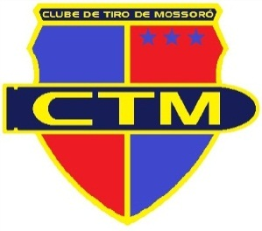 | Clube de Tiro de Mossoró  Fundado em 22/06/1992 – D.O.E 8.479 de 22/08/1992  CNPJ: 40.772.378/0001-28 BR 110, Km 38.9, Nº 100  Sitio Cabelo de Negro – Zona Rural – CEP: 59.600-001  MOSSORÓ – RN.

Mossoró/RN, 05 de janeiro de 2023

Ao Excelentíssimo Senhor Comandante .
Assunto: CALENDÁRIO DE PROVAS CTM – ANO 2023

A Diretoria do Clube de Tiro de Mossoró/RN, através de seu presidente, vem informar o Calendário de Provas 2023
conforme abaixo discriminado:
I ETAPA DO INTERNO DO CTM | 08/09 DE ABRIL 2023
II ETAPA DO INTERNO DO CTM | 27/28 DE MAIO DE 2023
III ETAPA DO INTERNO DO CTM | 15/16 DE JULHO 2023
IV ETAPA DO INTERNODO CTM | 07/08 DE OUTUBRO 2023

Respeitosamente,
____________________________
CLUBE DE TIRO DE MOSSORÓ– CTM
JOÃO BOSCO BARROSO ALBUQUERQUE - PRESIDENTE

